ЛЕКЦИЯ № 4

Характеристика барабаных котлов

Тепло передаётся носителю от сжигаемого топлива, приводящего к его закипанию. Образуемая, таким образом, пароводяная смесь перенаправляется в барабан, где и осуществляется разделение носителя и генерируемого продукта. Благодаря такому принципу работы барабанные котлы обеспечивают высокий уровень производительности, а их КПД достигает 90%.
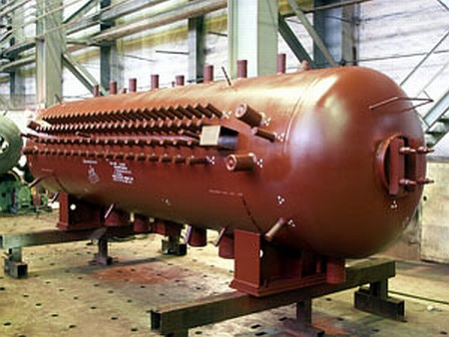
Рис. 1 Внешний вид барабанного котла
Характерной особенностью котлов, оборудованных барабанами, считается возможность получения низкотемпературного пара, благодаря чему холодный запуск агрегата существенно упрощается. Требования, относящиеся к качеству используемой воды умеренные, ведь есть возможность выведения солей посредством непрерывной продувки. Котлы с барабанами имеют повышенную аккумулирующую способность, благодаря чему исключаются резкие изменения нагрузки, в процессе частотной регуляции сети.
Есть несколько аспектов в устройстве барабанных котлов, требующих модернизации:
- толстые стенки барабана - существенно ослаблены множеством отверстий, наличие которых обусловлено потребностями трубной системы. Указанный аспект, приводит к возникновению избыточных температурных напряжений, способных стать причиной возникновения трещин;
- ограниченная скорость пуска – избежать термических трещин, можно только существенно снизив скорость пуска;
- ограниченный диапазон рабочего давления – агрегаты с естественной циркуляцией, могут работать с давлением не выше 17-18Мпа. Если пренебречь указанным аспектом, то вода не сможет естественно циркулировать в котельном экране.

Устройство барабанных паровых агрегатов
Универсальное устройство барабана котла, обеспечивающего высокий КПД, включает ряд компонентов:
- барабаны – нижний, верхний;
- объём водяной;
- пространство паровое;
- испарительное зеркало;
- устройство обдувки и сепарации;
- трубы – опускные, питательные, кипятильные, продувочные.
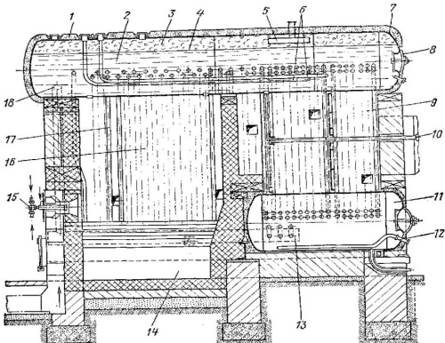
Рис. 2 Устройство барабанного котла
Котлы, помимо указанных элементов, обеспечивающих выполнение основных операций, комплектуются пароперегревателем, горелками, топкой и зольником. Предусматривается лаз, используемый с целью очистки внутреннего пространства, днище и экранный боковой коллектор.
Ключевым элементом в устройстве котла считается барабан, соединяемый с опускными, питательными и кипятильными трубами. Достижение нужного уровня функциональности агрегатов с естественной циркуляцией, обеспечивается посредством контрольно-измерительной аппаратуры. Безопасность работы гарантируется наличием предохранительных устройств.
Барабан котла изготавливают с применением листовой стали, имеющей толщину 13 – 40мм (точный параметр, зависит от уровня давления пара, то есть эксплуатационных условий). Диаметр листов достигает 100см, у них штампованные днища, которых проделывается лаз. Барабан служит вместилищем сепарационных устройств.

Принцип действия барабанного котла
Уяснить принцип работы барабанного котла, позволит детальное рассмотрение всех процессов, проходящих в ходе генерирования низкотемпературного пара. Основным питающим компонентом служит вода, поступающая в экономайзер, а если устройство конкретной модификации не предусматривает его наличия, то в питательный трубопровод. Оттуда жидкость перемещается в барабан, в котором происходит её смешивание с заполняющей его водой. Верхний сегмент объёма наполняется паром, а нижняя часть используется с целью аккумуляции воды. Разделяющая их поверхность получила название зеркала испарения.
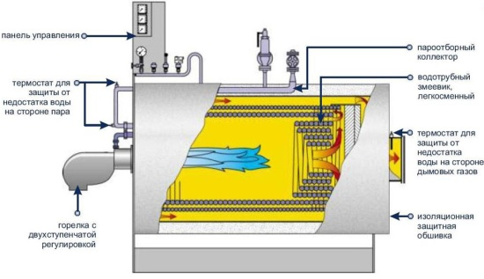
Рис. 3 Принцип действия барабанного котла
Именно подобное устройство позволяет добиться быстрого опускания смеси котловой и барабанной жидкости по необогреваемым трубам в распределительный коллектор, а затем и в топочные экраны, выполняющие функцию испарительной поверхности.
Подобный принцип работы выражается в следующем:
- вода, движущаяся вверх по трубам, перенимает тепло, передаваемое продуктами сгорания, например, топочным газом;
- нагреваясь до необходимого уровня жидкость частично испаряется;
- находящаяся в обогреваемых трубах смесь воды и пара, снова направляется в барабан;
- происходит разделение смеси на исходные компоненты.
Функционируя по такому принципу, барабанные котлы с естественной циркуляцией обеспечивают высокий КПД.
Устройство барабана, предполагает разделение внутреннего объёма, посредством зеркала испарения. Находящийся в паровом объёме носитель перенаправляется к пароперегревателю, по трубам, находящимся в верхнем сегменте барабана. Оставшийся в водяном объёме носитель, смешивается с питательной водой, которая перенаправляется из экономайзера, после чего снова циркулирует в опускные трубы.
Универсальное устройство барабана котла, обеспечивает эффективный принцип работы. Определяющее значение имеет уровень жидкости в барабане, колеблющийся между верхним и нижним положением. Нижний уровень формируется за счёт непрерывного поступления жидкости, доставляемой в опускные трубы. Верхний уровень поддерживается благодаря препятствованию проникновения воды во внутреннее пространство пароперегревателя. Работа по подобной схеме, обеспечивает функционирование барабанного котла в течение определённого времени без дополнительных поступлений питающего носителя.
Вода, поступающая парообразующие трубы в течение одного прохода не испаряется полностью. Удаётся добиться преобразования 25% жидкости в пар.
Благодаря работе по указанной схеме, удаётся добиться следующих преимуществ:
- охлаждение подъёмных металлических труб;
- исключение накопления солей;
- непрерывное устранение некоторого объёма котловой жидкости;
- возможность использования питающей воды, содержащей большое количество солей.

Принцип естественной циркуляции жидкости

Естественная циркуляция жидкости, обусловленная специфическим устройством барабанного котла, называется замкнутой системой, включающей следующие элементы:
- барабан;
- опускные трубы;
- подъёмные трубы;
- коллекторы.
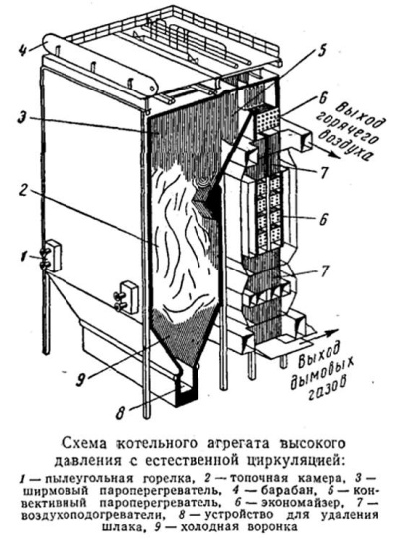
Рис. 4 Естественная циркуляция
Рабочее тело многократно перемещается по указанным элементам, благодаря чему эта схема получила название естественного циркуляционного контура. Динамика среды обеспечивается разницей, возникающей между массой столба жидкости, находящегося в опускных трубах и смеси пара с водой, циркулирующей в подъёмных трубах. Именно этот процесс и считается естественной циркуляцией.
Циркуляционные контуры характеризуются возникновением перепада давления. Указанное явление носит название динамичного напора циркуляции, зависящего от разности плотности жидкости и смеси воды с паром, высоты контура. Циркуляционный контур позволяет преодолеть сопротивление, препятствующее продвижению потоков по трубам. Величина давления в паровых барабанных котлах, работающих по принципу естественной циркуляции, не превышает 0.1Мпа.
Благодаря такому устройству циркуляционные контуры, имеют следующие особенности:
- развитие больших скоростей просто невозможно;
- смесь воды и пара, движущаяся с низкими скоростями, подвергается расслоению;
- избежать расслоения, можно расположив обогреваемые трубы в вертикальном положении.
Благодаря этому будет, достигнут истинный принцип естественной циркуляции.

Продувка котлов
Несмотря на универсальное устройство барабанных котлов с естественной системой циркуляции, они всё же нуждаются в периодическом профилактическом обслуживании, заключающемся в процессе непрерывной продувки. Технология продувки сводится к отведению из парового агрегата избыточных солей, аккумулирующихся в котловой жидкости и придающих избыточную жёсткость, наряду со шламом и щелочами. Выполняя непрерывную продувку барабанного котла, производят замену воды, добавляя жидкость, содержащую меньшое количество солей.
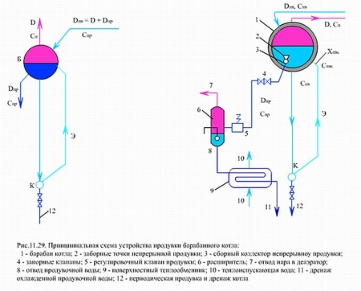
Рис. 5 Технология продувки котла

Непрерывная методика продувки
Предпочтение отдаётся непрерывному процессу продувки, способствующему постоянному выводу избыточных солей.
Преимущественно барабанные котлы с естественной циркуляцией подвергаются продувке в следующем порядке:
- перенаправление жидкости во время продувки в сепаратор;
- расширению воды в сепараторе;
- отделение воды от пара;
- отведение пара в процессе продувки в деаэратор;
- слив в канализацию прошедшей через подогреватель разогретой воды.
Преимущественно процесс связан с выведением воды, находящейся в верхнем барабане. Непрерывность процесса продувки, обеспечивается особенностями устройства барабанного котла, выражающимися в наличии специальной запорной арматуры в виде задвижек и вентилей.
Трубопровод, используемый в процессе непрерывной продувки, оснащается регулирующими устройствами, последовательно за которыми монтируется запорная арматура. Устройство оборудования, предусматривает использование в ходе непрерывной продувки отдельных трубопроводов на каждый барабанный котёл.

Периодическая технология продувки
Альтернативой непрерывной методике, считается периодическая продувка, осуществляется через временные промежутки. Метод продувки направлен на устранение шлама, аккумулирующегося в нижних точках барабанного котла. Процесс периодической продувки поделён на несколько кратковременных операций, в ходе которых осуществляется крупный сброс жидкости, увлекающей за собой шлам, удаляемый через барботер. Выведенная посредством продувки в расширитель вода охлаждается и сбрасывается в канализацию.

Правила выполнения продувки
Есть несколько основных условий выполнения продувки паровых агрегатов циркуляционного типа:
- процедура продувки проводится раз в 20 дней – в случае повышенной жёсткости воды;
- выполняя холодную продувку, производят спуск пара, благодаря чему добиваются охлаждения кранов до +35°C. Когда процесс завершён, открывают люки, сливая жидкость и охлаждая паровой агрегат;
- требуется осуществлять промывку парового оборудования, посредством насоса, подающего воду под давлением;
- после промывку, приступают к продувке паровой системы.
Правильно выполнив продувку парового барабанного котла, удастся надолго избавить агрегат от пагубного воздействия щелочей и солей, которые будут эффективно отведены, вместе с прочими примесями.

Схема котлов барабанного типа
Наглядно понять порядок выполнения продувки, можно взглянув на наглядную схему барабанного котла, представленную следующими элементами:
- горелки;
- топка;
- экран;
- барабан;
- трубы – опускные.
Неотъемлемыми компонентами схемы парового циркуляционного агрегата, принято считать следующие компоненты:
- фестон;
- пароперегреватель;
- газоход конвективного типа;
- экономайзер;
- подогреватель воздуха трубчатого типа.
Обязательно в состав стандартной схемы входит нижний коллектор, относящийся к экрану топки.
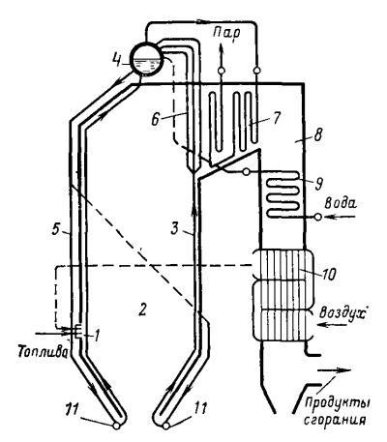
Рис. 6 Схема парового котла
Подобная схема парового барабанного котла применима к оборудованию, работающему на пылевидном топливе. Детально разобрав схему парового агрегата, можно понять, каким образом, выполняется продувка и важен этот процесс, продлевающий эксплуатационный срок барабанного котла. Зная устройство оборудования, возможно выполнение продувки более эффективно.

Ремонтные работы, по восстановлению функциональности барабанных котлов
Если пренебрегать продувкой в качестве профилактической операции, возможно возникновение неполадок, устранить которые получится, только проведя квалифицированный ремонт барабанного котла.
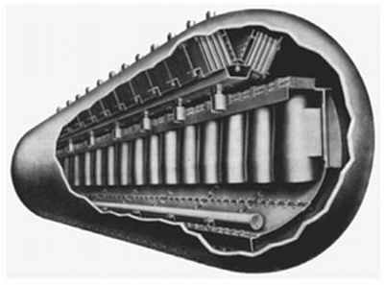
Рис. 7 Паровой котёл в разрезе

Основные дефекты парового оборудования
Проводя ремонт парового агрегата, следует детально изучить его схему и устройство, без чего приступать к выполнению мероприятий, направленных на восстановление целостности оборудования нецелесообразно. Основной проблемой паровых барабанных котлов, считается коррозия металла, преимущественно выражающаяся в формировании отдельно расположенных раковин, подлежащих завариванию.
Внимание! Если размер раковины больше 4см, то ремонт, посредством заваривания можно проводить только в случае, отдаления коррозийных элементов друг от друга на расстоянии 12см.
Основной проблемой, требующей срочного ремонта барабанных котлов, считается возникновение трещин на обечайках барабанов и листах днища. Причиной таких дефектов, могут стать остаточные напряжения, неизбежно возникающие в ходе эксплуатации.
Возникают трещины на паровых барабанных котлах в следующих местах:
- зона приваривания кронштейнов;
- места фиксации устройств, расположенных внутри барабана;
- швы приварки затворных лап лаза.

Методы и инструменты, используемые в процессе ремонта
Устройство барабанного котла предопределяет возникновение дефектов в районе кольцевых и стыковых швов, проявляющихся в виде трещин, шлаковых включений, пор. Если возникшие остаточные включения не снимаются в ходе термической обработки, то трещины возникают и на внутренних поверхностях. Специфика ремонта барабанных котлов, в случае возникновения таких дефектов, зависит от глубины трещин, составляющей 1 – 6 мм. Ремонт парового агрегата, будет состоять в снятии поверхностного металлического слоя толщиной до 8мм.
Внимание! Выполнять после этого наплавку не следует, ведь прочность барабанного котла не снижается.
Удаление слоя металла осуществляется, посредством шлифовальной машины. Обеспечить полноценный ремонт, поможет абразивный круг, имеющий зернистость 50мкм. Устранение дефектов проводится под контролем ультразвуковой, а порой и магнитопорошковой дефектоскопии.
Внимание! Рекомендуется в процессе ремонта использовать травление с применением водного раствора (20%), смешанного с азотной кислотой (15%).
Выполнив выборку дефекта, требуется проверить прочность элементов парового агрегата, подвергшихся удалению слоя металла. Проводится ремонт барабанов котлов посредством сварки, с использованием следующих электродов: УОНИ-13/55 (сталь 16ГНМ), УОНИ-13/45 (сталь 22К).
Метод ремонта парового агрегата зависит от размеров дефектов. Если трещина имеет глубину 6мм, то она просто вырубается посредством пневматического зубила, а впоследствии зачищается абразивным кругом. Когда трещина такого размера появляется на трубном отверстии, её ремонт проводится методом рассверливания и расточки. Ускорить ремонт парового агрегата, позволит использование фрезерных станков, посредством которых осуществляется выборка трещин.
Внимание! Строго запрещено выводить трещины огневым способом.

Правила выполнения ремонта паровых агрегатов
Осуществляя ремонт, необходимо придерживаться следующих правил:
- отслеживать температуру шлифовального круга – не допускать перегрева;
- создание плавных переходов в местах выборки – должны отсутствовать заусенцы и острые углы;
- растачивание уступов на трубных отверстиях;
- обязательное выполнение повторной дефектоскопии магнитопорошковым методом;
- зачистка абразивным кругом металлической поверхности, имеющей ширину от 10мм.
Выполняя ремонт парового агрегата, на внутренней поверхности барабана наплавляют металлические пластины, имеющие толщину порядка 15мм. Предварительно выполняется подогрев области наплавки, разогреваемой до 150 - 200°C.
Внимание! Когда делают ремонт указанным способом, предусмотрительно расширяют зону подогрева относительно области наплавки, приблизительно на 150мм с каждой из сторон. Контроль над температурными показателями в процессе ремонта парового агрегата осуществляют с использованием термопар, которые привариваются на границах зон.
Если ремонт проводится методом однослойной наплавки, то валики следует располагать перпендикулярно барабанной оси, каждый последующий из них, должен перекрывать предыдущий на 1/3. Осуществляя ремонт по технологии многослойной наплавки, отдают предпочтение чередованию слоёв. Ремонт по технологии многослойной наплавки, направлен на увеличение толщины стенок на 3-5мм.
Внимание! Требуется добиться объёма наплавляемой стали на уровне 400см3/м2.

Методики измерения уровня воды в котельном барабане
Измерение уровня в барабане котла осуществляется посредством колонок водосмотрового типа, характеризующихся прямым действием. Дополнительно устанавливаются датчики, измеряющие перепады давления, комплектуемые вторичными электронными приборами. Период растопки контролируется посредством сельсиновых датчиков, одновременно с этим уровень в барабане поддерживается регулирующими клапанами.
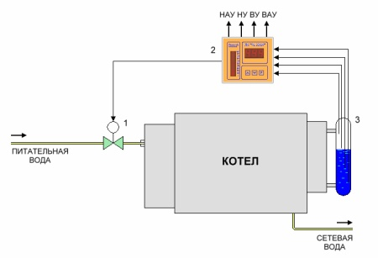
Рис. 8 Измерение уровня воды в барабане
Дистанционное измерение уровня воды, связано с использованием электрической станции, подсоединённой к паровому агрегату вертикальными трубками, произведёнными с использованием немагнитных материалов.
Трубка выполняет функцию вместилища, содержащего следующие элементы:
- ферромагнитные поплавки;
- трансформаторные дифференциальные датчики;
- измерительная схема.
Внимание! Измерение уровня посредством подобного устройства, считается не очень надёжным из-за присутствия в его конструкции динамичных поплавков.
Оптимальной методикой измерения уровня, считается гидростатическая методика, представленная в виде следующей системы:
- водоуравнительный сосуд;
- импульсная трубка;
- дифманометр.
Измерение уровня по этой системе не может быть полностью автоматизировано в случае работы котла в различных режимах. Устройство парового агрегата, позволяет добиться высокого уровня КПД. Износ основных деталей минимальный, а если своевременно выполнять продувку, то можно избежать ремонта оборудования. Обеспечить полноценное функционирование техники, поможет непрестанное измерение уровня воды в барабане. Соблюдая правила эксплуатации и профилактических процедур, можно существенно повысить производительность оборудования, снизив затраты на обслуживание и ремонт.

Прямоточный котел
Принцип его действия основан на полном испарении воды, которое происходит во время ее прямоточного прохождения через испарительную поверхность. Питательный насос подает воду в экономайзер и далее в подъемные трубы и змеевики, которые находятся в топке. Эти змеевики и трубы и есть испарительная поверхность. В них вода испаряется, и при выходе из змеевиков уже испаряется ее остаток и происходит перегревание пара. Содержание пара в воде доходит до 95%. Это переходная зона с высоким теплонапряжением, и змеевики располагают иногда не в самой топке, а в газоходах. Окончательный перегрев пара происходит после переходной зоны в перенагревателях (радиационном или конвективном). В прямоточном котле нет барабана и опускных труб, это экономит металл на его изготовление и делает применение экономически выгодным. Но в воде, работающей в прямоточном котле, содержатся различные соли, которые оседают на внутренней поверхности труб-змеевиков и на лопатках рабочего колеса турбины, куда они попадают с паром. Это понижает эффективность работы турбины. Чтобы как-то снизить это влияние, вода проходит специальную водоподготовку. Значительный недостаток прямоточного котла – это большой расход энергии, необходимый для работы питательного насоса. Для использования прямоточных котлов на тепловых электростанциях воде необходима дополнительная химическая очистка, что увеличивает затраты. Поэтому более эффективны прямоточные котлы на конденсационных электростанциях, так как их питает уже обессоленная вода. Первый прямоточный котел в России появился в 1932 г. Это был еще опытный вариант, сконструированный в Бюро прямоточного котлостроения. Конструктор – Л. К. Рамзин. Этот первый котел имел горизонтальные змеевики, производительность пара – 3,6 т/ч, давление пара – 14,1 Мн/м². Первый промышленный прямоточный котел был построен в России в 1933 г., производительность его пара была 200 т/ч.
В зарубежных странах используются прямоточные котлы Бенсона, имеющие вертикальные подъемные трубы, котлы Зульцера, имеющие вертикальные змеевики, в которых вода совершает подъемно-опускное движение.
Современные прямоточные котлы имеют давление 25,5 Мн/м² (255 кгс/см²), производительность пара – 950—2500 т/ч, температуру первично перегретого пара – 560—580 °С, вторично перегретого пара – 570 °С.
Прямоточный котел (на примере котла Рамзина) характеризуется последовательным включением и однократным прохождением рабочей средой всех поверхностей нагрева (см. рис. 9). Вода, поступающая в экономайзер, проходит прямотоком одним ходом все поверхности, включая топочные экраны, полностью испаряется, и затем перегретый пар, по паропроводу направляется к турбине. В такой конструкции котла в общем случае отсутствует четкое разделение экономайзерной, парообразующей и перегревательной поверхностей. Поэтому при переменных режимах работы изменяется положение границ между поверхностями нагрева, что влияет на выходные параметры пара и, прежде всего на его температуру. Поддержание параметров пара обеспечивается постоянным соотношением между расходом топлива и расходом воды. В связи с этим прямоточный котел требует применения более совершенной быстродействующей системы автоматического регулирования расходов топлива и воды.
При движении воды и пара в трубах возникает гидравлическое сопротивление, которое преодолевается избыточным напором питательного насоса. Приближенно полное гидравлическое сопротивление рабочего тракта прямоточного котла сверхкритического давления (СКД) составляет ∆p_{пк}=(0,2¸0,25)*p_{пп.} Поверхность экономайзера в конвективной шахте обеспечивает нагрев поступающей питательной воды до температуры, близкой к насыщению. После прохождения поверхности экономайзера питательная вода поступает в нижние коллекторы топочных экранов. Окончательный догрев воды до кипения происходит в топочном экране.
Полное экранирование стен топочной камеры достигается в этом случае соединением нескольких самостоятельных панелей из труб, по которым организуется последовательное движение рабочей среды.

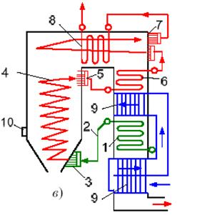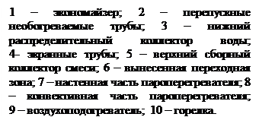
Рис. 9 - Схема прямоточного парового котла
По высоте топочная камера разделяется на две или три части с перемешиванием потока рабочей среды (выравниванием температур). В прямоточном котле экранируются панелями из пароперегревательных труб также боковые стены горизонтального газохода, поворотной камеры и потолочное перекрытие котла, после чего пар на котлах большой мощности поступает в полурадиационную (ширмовую) поверхность, расположенную в горизонтальном газоходе, и затем в выходную конвективную поверхность, откуда перегретый пар направляется в паровую турбину. Отсутствие процесса отделения пара от воды в рабочем тракте котла позволяет использовать котел не только при докритическом, но и при сверхкритическом давлении рабочей среды.

